West-Nil-Delta-Projekt: PELAGIA-Fahrt WND-3/ 64PE298, Logbuch
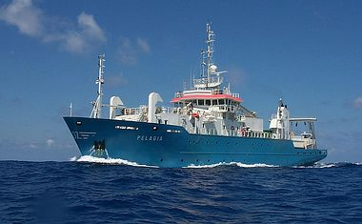
R/V PELAGIA auf hoher See
Die Fahrt 64PE298 der R/V PELAGIA war die dritte Fahrt, die im Rahmen des West-Nil-Delta-Projektes zum Arbeitsgebiet im West-Nil-Delta stattfand. Nach den Ergebnissen der vorangegangenen POSEIDON-Fahrt P362-2 wurden die Untersuchungen auf dieser Fahrtvertieft werden.
Die PELAGIA lief am 7. November 2008 aus Heraklion aus. Die Fahrt endete am 25. November 2008 in Port Said. In diesem Logbuch finden Sie Berichte und Bilder von der Fahrt.
Freitag, 7. November 2008
Im Laufe des gestrigen Tages sind alle Teilnehmer der Expedition WND-3 / 64PE298 in Heraklion auf Kreta eingetroffen. Neben der Arbeitsgruppe West Nile Delta am IFM-GEOMAR sind Kollegen aus Holland, Belgien und Canada beteiligt, die spezielle Geräte wie beispielsweise das ROV Cherokee betreuen.
Früh am 7. November beginnt die Ausrüstung des Forschungsschiffs mit dem Entladen von 2 LKWs mit Expeditionsgut. Um die Mittagszeit herum türmt sich bereits ein Gebirge von Kisten, Geräten und Zubehör auf dem Kai. Trotz der Rekordmenge an Expeditionsgut gelingt es, die Beladung bis zum frühen Abend abzuschliessen. Um 21:00 Ortszeit verlässt R/V PELAGIA den Hafen von Heraklion und bricht zur Expedition WND-3 in Richtung westliches Nildelta auf.
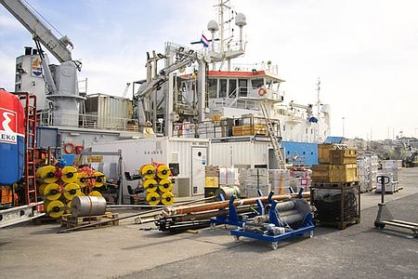
Eine Vielzahl an Ausrüstungsgegenständen muss auf R/V PELAGIA verstaut werden.

Samstag, 8. November 2008
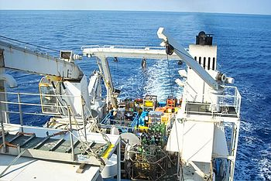
Mit vollgepackten Decks...

Bei idealen Wetterbedingungen und ruhiger See dampft R/V PELAGIA Richtung Süden durch das östliche Mittelmeer. Das Achterdeck des Schiffes ist bis auf den letzten Quadratmeter mit wissenschaftlichem Gerät beladen.
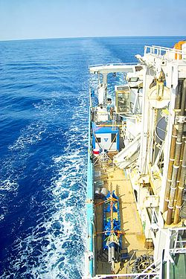
... ist die PELAGIA unterwegs zum West-Nil-Delta.

Auch in den Laboren herrscht drangvolle Enge. Die Vorbereitungen für die ersten Geräteeinsätze und Probennahme laufen auf Hochtouren, letzte Hand wird an elektronische Messgeräte und Aufzeichnungssysteme von Unterwassergeräten angelegt.
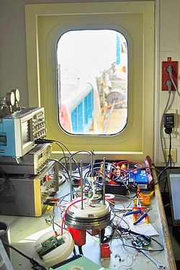
Auch während des Transits geht die Arbeit der Elektroniker weiter: Der Arbeitsplatz von Martin Wollatz-Vogt

Sonntag, 9. November 2008
Am Morgen des 9. November erreicht R/V PELAGIA den vereinbarten Treffpunkt vor der Hafenstadt Alexandria, um LT Cmdr. Mohamed Yacout von der ägyptischen Marine aufzunehmen. Er wird für die nächsten 14 Tage Gast und aufmerksamer Beobachter unserer Arbeit an Bord sein. Gegen 14:00 Uhr erreicht das Schiff das erste Arbeitsgebiet, den Bereich um den Schlammvulkan North Alex. Bevor die Arbeit beginnen kann, müssen zunächst zahlreiche Geräte zu Kalibrierungs- und Testzwecken erstmals auf größere Wassertiefen gebracht werden. So werden nacheinander ein CTD Profil aufgenommen, sowie Wärmeflusslanze, GAPS Transponder und Auslösesysteme auf eine Tiefe von 1000m gefahren.
In der Nacht beginnt das wissenschaftliche Arbeitsprogramm mit einem NW-SE Heatflow Profil über North Alex, einerseits um die Datengrundlage, die bereits auf der letzten WND Reise P362-2 geschaffen wurde, zu verdichten, andererseits um eine geeignete Position für die Installation eines Temperaturobservatoriums zu bestimmen.
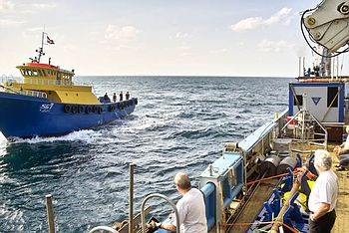
Ein Shuttleboot nähert sich, um den Beobachter der ägyptischen Marine an Bord zu bringen.

Montag, 10. November 2008
In den frühen Morgenstunden enden die Arbeiten an dem Heatflow-Profil, so dass der Tag genutzt werden kann, um die ersten Ozeanboden-Seismometer (OBS) und Elektromagnetikstationen (OBMT) über dem Schlammvulkan North Alex abzusetzen. In den Abendstunden folgt eine erste Probennahme mit dem Multicorer (MUC). Das Nachtprogramm wird erneut von der Wärmeflußlanze bestimmt. Die angefangene Profilierung der letzten Nacht wird beendet und ergänzende Messpunkte im Zentralbereich des Schlammvulkans werden angefahren. Die ersten Messdaten bestätigen die hohen Temperaturen im Sediment und zeigen die Aktivität des North Alex an.

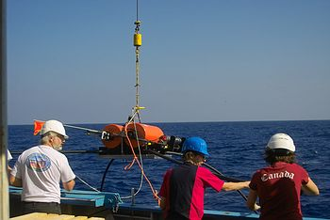
Die erste OBMT-Station dieser Fahrt wird ausgesetzt.

10. / 11. November 2008
Während der ganzen Nacht vom 10. auf den 11. November werden weitere Wärmefluss-Profile über das Zentrum von North Alex gemessen. Die Arbeitsgruppe Elektromagnetik ist am 11. November den ganzen Tag über damit beschäftigt, weitere Bodenmess-Stationen zusammenzubauen, zu programmieren und punktgenau an den vorgesehenen Positionen am Meeresboden abzusetzen. Daneben werden weitere Versuche unternommen, mit einem Multicorer (MUC) Proben für mikrobiologische Untersuchungen zu nehmen. Da die Sedimente im zentralen Bereich des Schlammvulkans sehr weich sind, gelingt dies erst nach mehreren Anläufen am späteren Nachmittag. Für Prof. Tina Treude und ihre Doktorandin Stephanie Reischke beginnt mit den MUC-Kernen eine lange Nacht im Labor.
Gleichzeitig werden die letzten Vorbereitungen für den ersten Einsatz unseres ROV (remotely operated vehicle = ferngesteuertes Unterwasserfahrzeug) getroffen.
Vorbereitungen für den... |  | ...ROV-Einsatz |  | MUC

Nach einem letzten Test des ROV-Auftriebs im Wasser beginnt um 21:00 Uhr der Abstieg zum Schlammvulkan North Alex. Die ganze Nacht über steuern zwei ROV-Piloten des ROV-Teams der Universität Gent in Belgien das moderne Unterwasserfahrzeug in mehreren kilometerlangen Profilen quer über den Schlammvulkan. Unterstützt wird das Team von einem Navigator und einem Wissenschaftler, die jede Beobachtung der mitlaufenden Kameras dokumentieren und in einer hochauflösenden 3-dimensionalen Karte verzeichnen. Diese Beobachtungen werden im Verlauf der Expedition als Grundlage für die Positionierung von Langzeitobservationen zur Überwachung der Temperatur, Entwässerung, Seismizität und Deformation dienen. Das Zentrum des Schlammvulkans North Alex zeigt eine raue und fast zerklüftete Oberfläche von Schlammbrekzien, die in starkem Kontrast zur weichen Sedimentoberfläche im Rest des Schlammvulkans steht. An zahlreichen Spalten und Klüften tritt Methan aus, zumeist verbunden mit intensiver Besiedlung durch Bakterienmatten.
Während der Nacht kann das ROV nebenbei die Position und die korrekte Ausrichtung von einzelnen Elektromagnetik-Stationen (OBMT) bestätigen. Nach 11 Stunden endet am Morgen des 12. November der erste Einsatz des ROV.

Herzliche Glückwünsche, Gero!
Gero Wetzel am 11.11.2008

Ein Schicksal, das alle Wissenschaftler, Techniker und Ingenieure, die in der Meeresforschung arbeiten, irgendwann ereilt, ist das Aufeinanderfallen von freudigen Ereignissen mit unaufschiebbaren Expeditionen. Die meisten von uns haben schon einmal ihren Geburtstag, Weihnachten, Silvester oder andere Feste auf See feiern müssen, die man lieber bei der Familie und Freunden daheim begangen hätte. Auf dieser Reise traf es Gero Wetzel, Ingenieur und Mitarbeiter des West Nil Delta Projekts. Gero betreut im Teilprojekt „Long Term Monitoring“ die Entwicklung von Temperaturmess-Systemen und hat bereits an den beiden ersten Ausfahrten ins Nildelta teilgenommen. Er feiert am 11. November 2008 seinen 30ten Geburtstag an Bord von PELAGIA. Da im Moment alle an Bord rund um die Uhr eingespannt sind, beschränkt sich die Feier auf Geburtstagkaffee mit einer von der Küche gestifteten Torte und der Übergabe einer Geburtstagskarte zur Erinnerung. Mannschaft und Wissenschaft wünschen dem Geburtstagkind weiterhin alles Gute und viele weitere spannende Jahre!

Mittwoch, 12. November 2008
Vormittags am 12. November wird das erste von zwei Langzeit- Temperaturobservatorien ein letztes Mal auf Herz und Nieren getestet und dann für das Aussetzen freigegeben. Am frühen Nachmittag ist es dann soweit: In einer komplizierten Aktion werden nacheinander die miteinander verknüpften Komponenten Observatorium, Modem und Messkette zu Wasser gelassen. Die Basis des Observatoriums bildet eine 5m lange Lanze, an der seitlich eine Kette mit Temperatursensoren angebracht ist. Die Lanze wird - vorangetrieben durch ein Kopfgewicht - beim Absenken in den Meeresboden eindringen. Die Sensorkette ist mit einem Datenaufzeichnungssystem (Datenlogger) und einem akustischen Unterwassermodem verbunden, über das jederzeit vom Schiff aus auf alle gesammelten Messdaten zugegriffen werden kann. Eine weitere 100m lange Messkette mit Temperaturfühlern wird ebenfalls ausgebracht, die mit einem eigenen Datenlogger und dem Unterwassermodem verbunden ist.
Die Installation gelingt auf Anhieb ohne technische Probleme und nach einigen Stunden steht fest: die vertikale Temperaturmesskette und das Unterwassermodem arbeiten einwandfrei, die Messdaten der ersten Stunden können vom Schiff aus abgerufen werden.

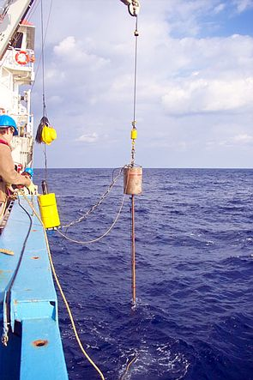  Observatorium, Modem und Messkette werden zu Wasser gelassen... |  | 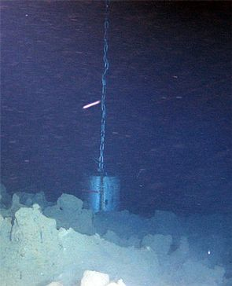  ... und arbeiten einwandfrei
Donnerstag, 13. November 2008
Am Morgen des 13. November wird das ROV zu Wasser gebracht, um die korrekte Orientierung des Langzeit-Temperaturobservatoriums #1 im Zentrum von North Alex zu kontrollieren, und um die Messkette quer über das Zentrum des Schlammvulkans auszulegen. Bereits beim Heranfahren wird klar - das Observatorium ist perfekt plaziert, alle schwimmenden Komponenten sind unbeschädigt und betriebsbereit. Die Anspannung ist groß, als unsere beiden ROV Piloten Dries und Arne beginnen, die Messkette mit dem Arm des ROV zu greifen und über dem unebenen Terrain im Zentrum des Schlammvulkans auszulegen. Mehrfach stoppt die Aktion, als das ROV sich in dem Messkabel und der eigenen Nabelschnur zu verheddern droht. Nach zwei nervenaufreibenden Stunden können das ROV Team und der verantwortliche Wissenschaftler Tom Feseker erleichtert den erfolgreichen Abschluss der Installation melden.
Samstag, 15. November 2008
Am 15. November beginnt eine Serie von oberflächennahen elektromagnetischen (EM) Messungen, mit denen versucht wird, ein tomographisches, d.h. drei-dimensionales Bild der elektrischen Leitfähigkeit des Schlammvulkanes und damit der Porosität-,Flüssigkeit- und Gasverteilung im Schlammvulkan zu erstellen. Dazu werden EM-Empfangstationen auf den Meeresgrund gesetzt, die von einem auf dem ROV installierten Sender aus in verschiedenen Richtungen angestrahlt werden.
Da die eingesetzten Geräte brandneu von der marinen Elektromagnetikgruppe am IFM-GEOMAR entwickelt wurden, ist dies der erste Einsatz unter echten Hochseebedingungen - entsprechend gespannt beobachten Marion Jegen und ihre Mitarbeiter den Verlauf des ersten Einsatzes. Der schwierigste Teil ist das Aussetzen des mit einem 10 m langen Dipolarm ausgerüsteten ROVs. Beim erste Zuwasserlassen geht es noch etwas holprig zu, aber schon beim zweiten Einsatz schaffen es EM- und ROV-Crew gemeinsam, ROV mit "Schnurrbart" schnell und ohne Materialbruch ins und aus dem Wasser zu bringen. Beim ersten Tauchgang zeigt sich dann, dass der neu entwickelte Transmitter einwandfrei funktioniert.
Die Nerven sind nochmals zum Zerreissen gespannt, als am 16. November die Empfänger zu einer Inspektion nach oben gebracht werden. Die Freude ist groß, als feststeht, dass die Empfänger alle Signale korrekt aufgezeichnet haben und die empfangenen Wellenformen klar zu erkennen sind.
Die südliche Hälfte von North Alex ist mittlerweile vermessen, heute Abend geht es mit der nördlichen Hälfte weiter.

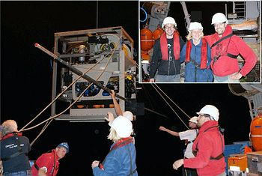
EM-Station /Working Group

Sonntag, 16. November 2008
Seit dem 13. November nutzen wir die Nachtstunden dazu, ein Gitter seismischer Profillinien mit einer GI-Airgun und Streamer abzuschießen. Zu diesem Zweck wurde eigens ein Container mit vier Junkers Kompressoren an Deck installiert. Der älteste der Kompressoren wurde 1961 gebaut und liefert dank guter Wartung des Firmentechnikers Thomas Clausen noch immer die volle Leistung von 200 bar Arbeitsdruck. Bereits in den Monitorschrieben der Streameraufzeichnung sind Hauptelemente tektonischer Strukturen in und um den Schlammvulkan herum gut zu erkennen. Gleichzeitig haben 6 im Kreuz aufgestellte Ozean-Boden-Seismometer (OBS) die Signale aufgezeichnet. Neben der Strukturinformation des Streamer soll mit den OBS-Daten später ein Tiefenmodell der Schallgeschwindigkeiten erarbeitet werden. In der Verbindung zwischen OBS, Streamer und den elektromagnetischen Daten werden wir damit einen vielseitigen Datensatz haben, der uns neue Spezifikationen der Materialeigenschaften und Porenfüllung erlauben wird. Ziel wird es sein den in der Oberflächenmorphologie klar zu erkennbaren Schlotbereich des Schlammvulkanes auch in der Tiefe einzugrenzen und so die Mengenabschätzungen des Fördervolumens zu verbessern.
In der Nacht zum 16. November werden die 6 OBS geborgen und für eine Langzeitbeobachtung umgebaut. Seither stehen sie nun in einem Ring um den Schlammvulkan und lauschen auf seismische Ereignisse, die durch die Aktivität des Schlammvulkans ausgelöst werden. Aus der Summe der Beobachtungen wollen wir später die Aufstiegswege von Schlamm und Fluiden rekonstruieren. Erste Datenüberprüfungen der bisherigen Aufnahmen legen nahe, dass zwischen den Airgun-Schüssen bereits derartige Ereignisse aufgezeichnet wurden.
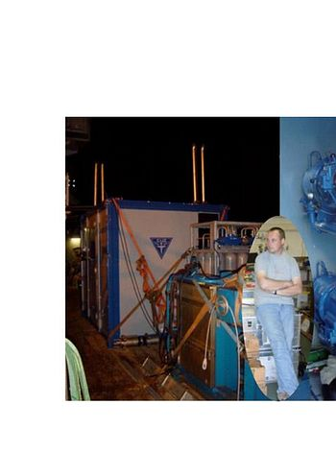
Container with compressors
Freitag, 21. November 2008
Zum vorläufigen Abschluss der Arbeiten am North Alex Schlammvulkan wird ein weiteres Experiment zur Langzeitbeobachtung vorbereitet. An insgesamt 6 Positionen sollen sogenannte CATmeter (chemical and aqueous transport meter) am Meeresboden abgesetzt werden.

Mit Hilfe der CATmeter wird in den nächsten 8-12 Monaten kontinuierlich die Menge und Zusammensetzung von aus dem Schlammvulkan freigesetzten Wässern und Gasen bestimmt. Angetrieben nur durch ein System von osmotischen Pumpen werden kontinuierlich winzige Mengen von Fluiden entnommen und in einem 100m langen Teflonschlauch mit sehr geringem Durchmesser "gespeichert". Im kommenden Sommer und im Herbst 2009 werden die CATmeter auf den folgenden Expeditionen geborgen. Erst die Analyse der Zusammensetzung der Fluide ergibt dann ein Jahresprotokoll der Entwässerungsaktivität des Schlammvulkans. In Verbindung mit den anderen im Verlauf des Jahres an North Alex gesammelten Daten wie Temperatur, Seismizität und Bodenunruhe ergibt sich so ein Bild der gegenwärtigen Aktivität.
Die Installation jedes einzelnen CATmeters erfordert einen ROV Tauchgang. Nachdem das Gerät vom Schiff aus in der Nähe der geplanten Position am Meeresboden abgesetzt wurde, wird es vom ROV vorsichtig zu der Struktur transportiert, deren Entwässerungsverhalten untersucht werden soll. Mit Hilfe des ROV-Arms wird dann ein tellerförmiger Aufnehmer für Fluid und Gas in den Meeresboden gedrückt. Diese Operation erfordert das ganze Geschick unserer ROV Piloten, denn es gilt, den Aufnehmer so sanft wie möglich zu hantieren. Zur Erleichterung von Alison LaBonte und Warner Brückmann, die dieses Experiment betreuen, gelingen alle 6 CATmeter Installationen ohne Probleme. Jetzt heisst es Geduld haben bis zur Bergung der Geräte im nächsten Jahr.
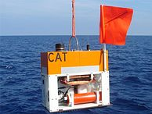  CATmeter werden ausgesetzt |  | 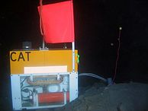  ... am Meeresboden |  | 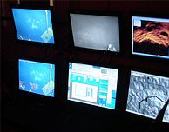  ROV Monitore
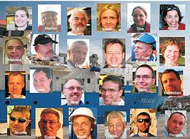
Fahrtteilnehmer

